

|  |  |  |  |  |
| --- | --- | --- | --- | --- |
| ***Estudante:*** | | | | |
| ***Turma:*** | ***Turno:*** | ***Data de Aplicação:*** | | ***1º Bimestre*** |
| ***Prof(a). FABIANA MOREIRA*** | | | ***Nota Final:*** | |
| ***INÍCIO: TÉRMINO:*** | | | | |
| ***SIMULADO 9º ANO*** | | | | |
| ***INSTRUÇÕES GERAIS***  1. Confira atentamente a construção da prova. Qualquer falha de impressão ou falta de folhas deve ser comunicada ao professor no prazo máximo de **15 (quinze) minutos.**  2. Inicie a prova identificando todas as páginas com seu **nome e turma.**  3. Resolva as questões nos locais correspondentes usando caneta com tinta azul ou preta. Responda a lápis somente quando determinado.  4. Utilize somente o material autorizado. É proibido o uso de qualquer tipo de corretivo; de aparelho celular.  5. Esta prova é individual. Ao término do tempo, levante o braço e aguarde o fiscal recolher a prova.  6. A posse e/ou uso de meios ilícitos para a execução da prova é(são) considerado(s) falta disciplinar grave, acarretando a atribuição de **grau ZERO.**  7. As questões indicadas com **\***são questõesde desafio e correspondem a um ponto adicional.  8. Esta prova vale de **0 a 10 (dez)**  **9. Em provas de exatas é obrigatório apresentação do cálculo, para validação da questão. Caso não conste será anulada.** | | | | |

1. Um condomínio foi projetado de modo que do portão principal saem duas alamedas não paralelas entre si e transversais às demais ruas de circulação, que formam um feixe de paralelas. Abaixo apresentamos um desenho simplificado dessa situação:

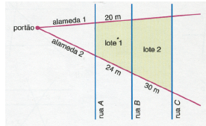

Qual o comprimento da lateral do lote 2 que fica voltada para a alameda 1?

(A) 25 metros.

(B) 24 metros.

(C) 20 metros.

(D) 30 metros.

(E) 26 metros.

1. Na figura $\overline{BA}$// $\overline{EF}$. A medida de x é:

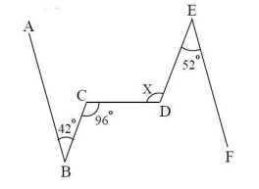

1. 104º
2. 105º
3. 106º
4. 108º
5. 110º
6. O valor de x e a medida do ângulo na figura são, respectivamente:

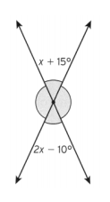

1. 15º e 30º
2. 15º e 40º
3. 25º e 40º
4. 40º e 25º
5. 30º e 15º
6. No triângulo ABC, $\overline{AD}$ é bissetriz interna, AB = 18 cm, AC = 15 cm e BC = 11 cm. Calcule a medida de CD. (1,0)

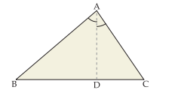

1. 9 cm
2. 8 cm
3. 7 cm
4. 6 cm
5. 5 cm

1. Considerando o Teorema de Tales, na figura, a // b // c, então o valor de x é:

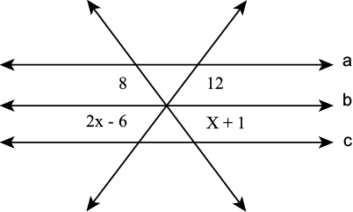

1. 10
2. 12
3. 13
4. 14
5. 15